2022年TI杯大学生电子设计竞赛
单相交流电子负载（A题）

- 任务
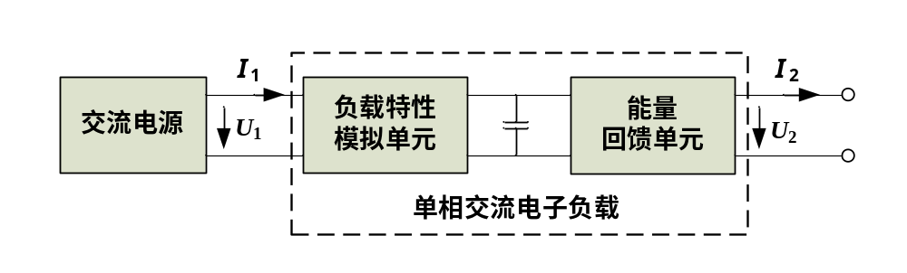设计并制作如图1所示的单相交流电子负载，其中负载特性模拟单元可模拟电阻性、电感性、电容性负载，能量回馈单元能将尽可能多的能量以50Hz交流电回馈。

图1 单相交流电子负载原理图
- 要求
（1）模拟电阻性负载，电子负载输入为U₁=30V， I₁=2A。（15分）
（2）模拟电感性负载，电子负载输入为U₁=30V，I₁=2A，输入侧功率因数cosφ₁能根据数字设定在0.50～1.00范围内自动调整。（25分）
（3）模拟电容性负载，电子负载输入为U₁=30V，I₁=2A，输入侧功率因数cosφ₁能根据数字设定在0.50～1.00范围内自动调整。（25分）
（4）模拟电阻性负载，电子负载输入为U₁=30V，I₁=2A，测电子负载的输入功率P₁和回馈功率P₂，ΔP= P₁- P₂，要求ΔP越小越好。（25分）
（5）其他。（10分）
（6）设计报告。（20分）
 | 项 目 | 主要内容 | 满分
设  计  报  告 | 方案论证 | 比较与选择，方案描述 | 3
设  计  报  告 | 理论分析与计算 | 不同类型负载的模拟，能量回馈的方法 | 6
设  计  报  告 | 电路与程序设计 | 主回路与器件选择，控制电路与控制程序 | 6
设  计  报  告 | 测试方案与测试结果 | 测试方案及测试条件，测试结果及其完整性，结果分析 | 3
设  计  报  告 | 报告结构及规范性 | 摘要、设计报告正文结构、公式、图表的规范性 | 2
设  计  报  告 | 报告总分 |  | 20

三、说明
（1）为简化题目、方便测试，电子负载回馈的能量由电阻性负载消耗。
（2）图1中的交流电源为50Hz正弦波交流电，其形式不限，但应做好隔离等措施，确保电气安全。
（3）为方便测试要求（4），交流电子负载仅由图1中的交流电源供电。
（4）题中所有交流参数均为有效值。
（5）电子负载的输入功率P₁= U₁I₁cosφ₁、输出功率P₂= U₂I₂cosφ₂，其中cosφ₁为电子负载输入侧的功率因数，cosφ₂为电子负载回馈侧的功率因数。
（6）电路制作时应考虑测试方便，合理设置测试点。

